新 书 推 荐

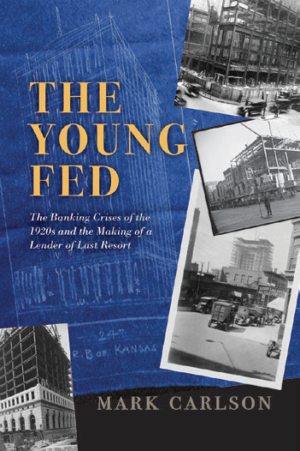
中文书名：《年轻的美联储：20世纪20年代的银行业危机和最后贷款人的形成》
英文书名：The Young Fed: The Banking Crises of the 1920s and the Making of a Lender of Last Resort
作 者：Mark Carlson
出 版 社：University of Chicago Press
代理公司：ANA/Jessica
页 数：240页
出版时间：2025年1月
代理地区：中国大陆、台湾
审读资料：电子稿
类 型：社会科学/经济学

内容简介：

经济史上的市场和政府。

长期以来，人们将美联储描述为“最后贷款人”，指的是央行在危机时期为金融实体提供紧急流动性。正如马克·卡尔森（Mark Carlson）所展示的那样，这一功能是设置美联储的基础，但此项功能有时被证明实施起来具有挑战性。《年轻的美联储》研究了美联储紧急流动性供应的起源，它已与货币政策的制定一同成为一项关键的责任。

聚焦于美联储对20世纪20年代金融危机的反应，卡尔森记录了关于央行政策制定者帮助陷入困境的银行的方式进行了理性思考；也记录了在此过程中吸取的教训；以及这些教训如何影响了随后的政策。卡尔森描绘了一个早期的美联储，它尝试了各种应对危机的方法，从大胆的场面，包括装满现金的装甲车，到幕后干预，以防止引发恐慌或银行挤兑。《年轻的美联储》将美联储档案中以前未发表的材料编写成了美国经济史上的一部分水岭之作：这本书深入地讲述了世界上最重要的央行如何成为最后贷款人的故事。

作者简介：

马克·卡尔森（Mark Carlson）是华盛顿特区美国联邦储备系统理事会的经济学家和顾问。

全书目录：

致谢
图表一览表
第 1 章：简介
第 2 章：20世纪20年代、银行体系和美联储的背景
第 3 章：应对财务压力的工具
第 4 章：关于紧急流动性支持的理念
第 5 章：美联储干预的案例研究
第 6 章：20世纪20年代初期的经验和贷款政策的变化
第 7 章：与现代的相似之处和今天的教训
第 8 章：结论
附录 1. 美国联邦储备券发行前的紧急流动性供给
附录 2. 货币资金的后续使用
附录 3. 美联储和货币监理署（ OCC）官员
附录 4. 亚特兰大联邦储备银行在20世纪20年代早期宏观经济背景下的行动
注释
参考文献
索引

感谢您的阅读！
请将反馈信息发至：版权负责人
Email：Rights@nurnberg.com.cn
安德鲁·纳伯格联合国际有限公司北京代表处
北京市海淀区中关村大街甲59号中国人民大学文化大厦1705室, 邮编：100872
电话：010-82504106, 传真：010-82504200
公司网址：http://www.nurnberg.com.cn
书目下载：http://www.nurnberg.com.cn/booklist_zh/list.aspx
书讯浏览：http://www.nurnberg.com.cn/book/book.aspx
视频推荐：http://www.nurnberg.com.cn/video/video.aspx
豆瓣小站：http://site.douban.com/110577/
新浪微博：安德鲁纳伯格公司的微博_微博 (weibo.com)
微信订阅号：ANABJ2002


